Проект установки и содержания информационных надписей и обозначений, устанавливаемых на объекте культурного наследия федерального значения

ЗДАНИЕ СИРОТСКОГО ИНСТИТУТА,
В КОТОРОМ РОДИЛСЯ И ЖИЛ ОСНОВОПОЛОЖНИК
РУССКОЙ ШАХМАТНОЙ ШКОЛЫ ЧИГОРИН МИХАИЛ ИВАНОВИЧ, ПРЕПОДАВАЛ ПЕДАГОГ УШИНСКИЙ КОНСТАНТИН ДМИТРИЕВИЧ И ВОСПИТЫВАЛСЯ ЭЛЕКТРОТЕХНИК ДОЛИВО-ДОБРОВОЛЬСКИЙ
МИХАИЛ ОСИПОВИЧ
1824-1828 гг.

расположенном по адресу Ленинградская область,
Гатчинский район, г. Гатчина, улица
Проспект 25-го, дом 2

г. Гатчина. 2021 год
Содержание

- Общее сведения об объекте культурного наследия
- Эскизное предложения информационной надписи и обозначения
- Технические характеристики информационной надписи и обозначения.
- Описание метода крепление информационной надписи и обозначения
- Схема установки информационной надписи на объект культурного наследия с указание места
предполагаемого размещения информационной надписи (страницы 5-7)

Содержание
Проект установки и содержания информационных надписей и обозначений, устанавливаемых на объекте культурного наследия федерального значения, Здание сиротского института, в котором родился и жил основоположник русской шахматной школы Чигорин Михаил Иванович, преподавал педагог Ушинский Константин Дмитриевич и воспитывался электротехник Доливо-Добровольский Михаил Осипович» 1824-1828 гг. по адресу Ленинградская область, Гатчинский район, г. Гатчина, проспект 25-го Октября, дом 2 | Лист | Листов
 | ИП Ополченный Владимир Сергеевич

- Общие сведения об объекте культурного наследия

НАИМЕНОВАНИЕ ОБЪЕКТА КУЛЬТУРНОГО НАСЛЕДИЯ

Здание сиротского института, в котором родился и жил основоположник русской шахматной школы Чигорин Михаил Иванович, преподавал педагог Ушинский Константин Дмитриевич и воспитывался электротехник Доливо- Добровольский Михаил Осипович» 1824-1828 г.г.

РЕГИСТРАЦИОННЫЙ НОМЕР

471610486560006

КАТЕГОРИЯ ИСТОРИКО-КУЛЬТУРНОГО ЗНАЧЕНИЯ

Федерального значения

ВИД ОБЪЕКТА

Памятник

ОСНОВНАЯ ТИПОЛОГИЯ

Памятник истории

СВЕДЕНИЯ О ДАТЕ СОЗДАНИЯ

1824-1828

АДРЕС ОБЪЕКТА (МЕСТОНАХОЖДЕНИЕ)

Ленинградская область, г. Гатчина, проспект 25-го Октября, 2

НАИМЕНОВАНИЕ, ДАТА, НОМЕР РЕШЕНИЯ ОРГАНА ГОСУДАРСТВЕННОЙ ВЛАСТИ

Постановление Совета Министров РСФСР
№ 624 от 04.12.1974
Сведений о ранее установленных информационных надписей нет
Общие сведения об объекте культурного наследия.
Проект установки и содержания информационных надписей и обозначений, устанавли- ваемых на объекте культурного наследия федерального значения, Здание сиротского института, в котором родился и жил основоположник русской шахматной школы Чигорин Михаил Иванович, преподавал педагог Ушинский Константин Дмитриевич и воспитывался электротехник Доливо-Добровольский Михаил Осипович» 1824-1828 гг. по адресу Ленинградская область, Гатчинский район, г. Гатчина, проспект 25-го Октября, дом 2 | Лист 1 | Листов 8
 | ИП Ополченный Владимир Сергеевич

2. Эскизное предложение информационной надписи и обозначения

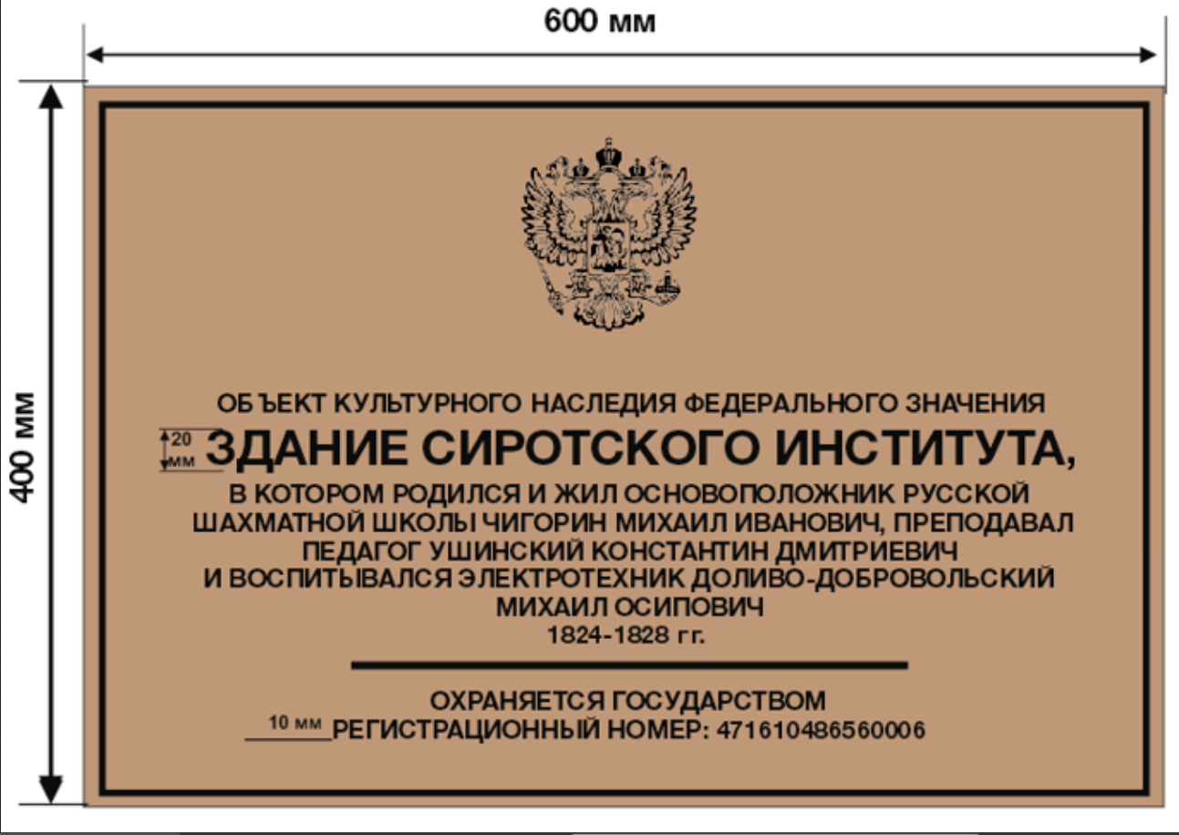
Эскизное предложение информационной надписи и обозначения
Проект установки и содержания информационных надписей и обозначений, устанавливаемых на объекте культурного наследия федерального значения, Здание сиротского института, в котором родился и жил основоположник русской шахматной школы Чигорин Михаил Иванович, преподавал педагог Ушинский Константин Дмитриевич и воспитывался электротехник Доливо-Добровольский Михаил Осипович» 1824-1828 гг. по адресу Ленинградская область, Гатчинский район, г. Гатчина, проспект 25-го Октября, дом 2 | Лист 2 | Листов 8
 | ИП Ополченный Владимир Сергеевич

3. Технические характеристики информационной надписи и обозначения
(описание материала, покрытия, толщины пластины размерами шрифтов)
Информационная надпись представляет собой прямоугольную пластину из пластика 30 мм, с нанесением способом отливки из пластика и выпиловкой элементов из пластика.

Атмосферстойкость и долговечность информационной надписи гарантируется качеством материалов.

Цвет фона: молотковая краска «Антик» Медный; Цвет символов: черный;
4. Эскизное предложение информационной надписи и обозначения

Способ установки предусматривает минимальное воздействие на объект культурного наследия и состоит из четырех небольших (скрытых от глаз) цементируемых отверстий в стене глубиной не более 7-10 см. Крепление таблички к стене объекта культурного наследия выполняется с помощью дюбель-гвоздей с потайным бортикомарки Tech-KREP: Дюбель-гвоздь с потайным бортиком SML держателем - 24 мм.
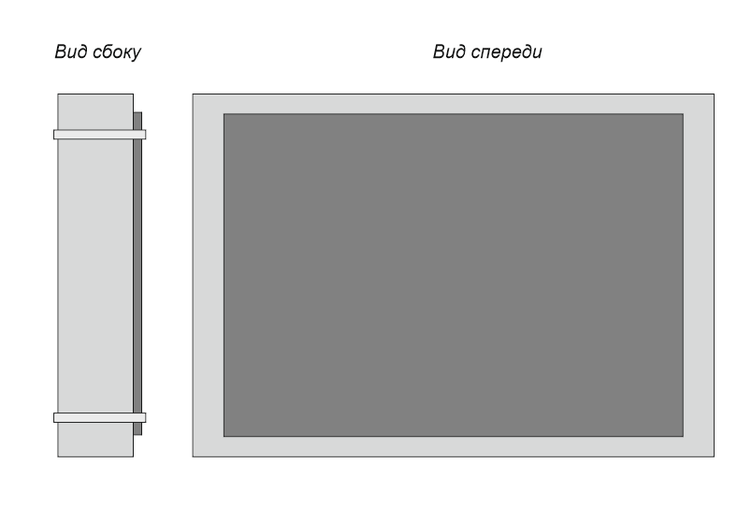
Саморез установлен в отверстия информационной таблички с дистанционным держателем.

Расчет нагрузки на крепежные элементы

Ветровая нагрузка является определяющей при расчете устойчивости металлоконструкций, соответственно, приводим расчетные данные на вырыв, а также на срез, для оценки несущей способности дюбель-гвоздя в односрезном соединении в условиях соединения нейлонового элемента и кирпичной кладки.

Ветровые нагрузки, воздействующие на поверхность таблички, определяются расчетом в соответствии СП 20.13330.2011 «Нагрузки и воздействия».

Технические характеристики информационной надписи и обозначения
Проект установки и содержания информационных надписей и обозначений, устанавли- ваемых на объекте культурного наследия федерального значения, Здание сиротского института, в котором родился и жил основоположник русской шахматной школы Чигорин Михаил Иванович, преподавал педагог Ушинский Константин Дмитриевич и воспитывался электротехник Доливо-Добровольский Михаил Осипович» 1824-1828 гг. по адресу Ленинградская область, Гатчинский район, г. Гатчина, проспект 25-го Октября, дом 2 | Лист 3 | Листов 8
 | ИП Ополченный Владимир Сергеевич

Нормативное значение средней составляющей ветровой нагрузки:

Wm = Wo*K*C где:

Wo = 0,30 кПа (кгс/кв.м) - нормативное значение ветрового давления
К = 0,500 - коэффициент, учитывающий изменения ветрового давления (тип местности «В», высота не более 5 м)
С = 0,8 - аэродинамический коэффициент для вертикальных поверхностей

Wm = 300*0,500*0,8 = 120 Н/кв.м

Нормативное значение пульсационной составляющей ветровой нагрузки:
Wp = Wm*E*v, где,
где: E= 1,220 - коэффициент пульсации давления ветра
(тип местности «В», высота не более 5 м)
v= 0,95 коэффициент пространственной корреляции пульсации давления ветра

Wp = 120*1,220*0,95 = 139,08 Н/кв.м
Полная ветровая нагрузка:
Wy = Wm + Wp = 120 + 139,08 = 259,08 Н/кв.м

Расчетной значение ветровой нагрузки:
W = W∑*yf, где:

yf= 1,4 - коэффициент надежности по ветровой нагрузке

W = 259. 08*1.4 = 362. 71 Н/кв.м, что равно 36,98 кг/кв.м

Значение действующей на табличку ветровой нагрузки:

Pw = W*S = 36,98*0,24 = 8,87 кг,
где: S - площадь таблички, кв. м

Итого на один дюбель-гвоздь приходится фактическая нагрузка на вырыв:
8,87 / 4 = 2,21 кг, что равно 0, 00221 кН

Минимальная допускаемая выдергивающая сила, согласно данным производителя, 0,60 кН.
Pw 0,00433 кН < Pw 0,60 кН

Расчет нагрузки на крепежные элементы
Проект установки и содержания информационных надписей и обозначений, устанавливаемых на объекте культурного наследия федерального значения, Здание сиротского института, в котором родился и жил основоположник русской шахматной школы Чигорин Михаил Иванович, преподавал педагог Ушинский Константин Дмитриевич и воспитывался электротехник Доливо-Добровольский Михаил Осипович» 1824-1828 гг. по адресу Ленинградская область, Гатчинский район, г. Гатчина, проспект 25-го Октября, дом 2 | Лист 4 | Листов 8
 | ИП Ополченный Владимир Сергеевич

5. Схема установки информационной надписи на объект культурного наследия и фотофиксация объекта культурного наследия с указанием места редполагаемого размещения информационной надписи. Фотомонтаж

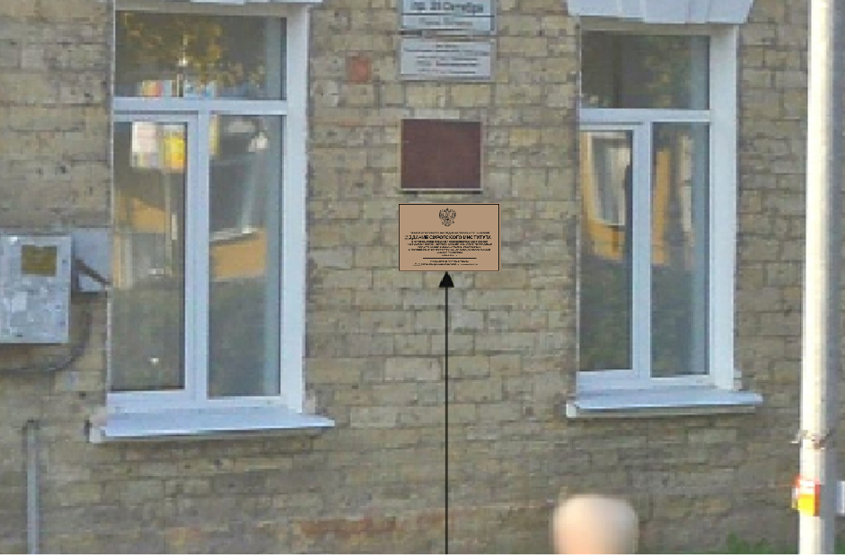

Проект установки и содержания информационных надписей и обозначений, устанавливаемых на объекте культурного наследия федерального значения, Здание сиротского института, в котором родился и жил основоположник русской шахматной школы Чигорин Михаил Иванович, преподавал педагог Ушинский Константин Дмитриевич и воспитывался электротехник Доливо-Добровольский Михаил Осипович» 1824-1828 гг. по адресу Ленинградская область, Гатчинский район, г. Гатчина, проспект 25-го Октября, дом 2

- Пути подхода к информационной надписи, высота размещения информационной надписи и обозначения

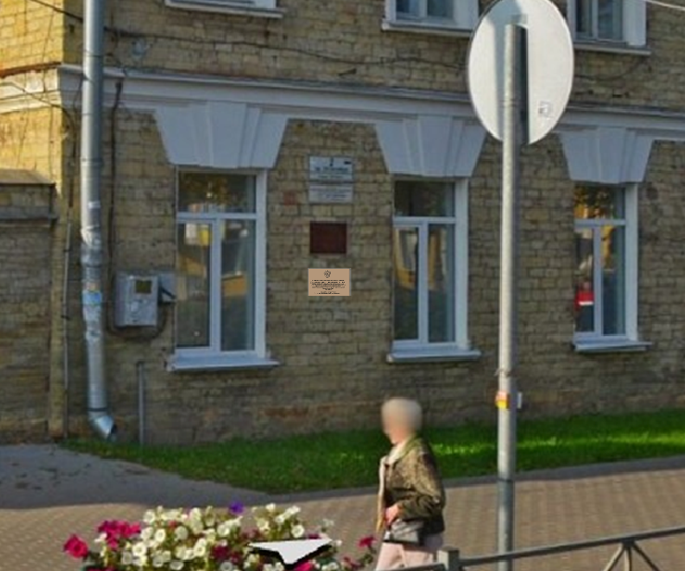
Проект установки и содержания информационных надписей и обозначений, устанавливаемых на объекте культурного наследия федерального значения, Здание сиротского института, в котором родился и жил основоположник русской шахматной школы Чигорин Михаил Иванович, преподавал педагог Ушинский Константин Дмитриевич и воспитывался электротехник Доливо-Добровольский Михаил Осипович» 1824-1828 гг. по адресу Ленинградская область, Гатчинский район, г. Гатчина, проспект 25-го Октября, дом 2
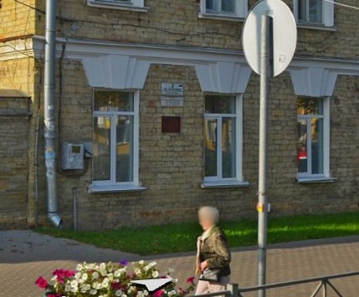

- Общий вид здания с местом установки информационной надписи и обозначения

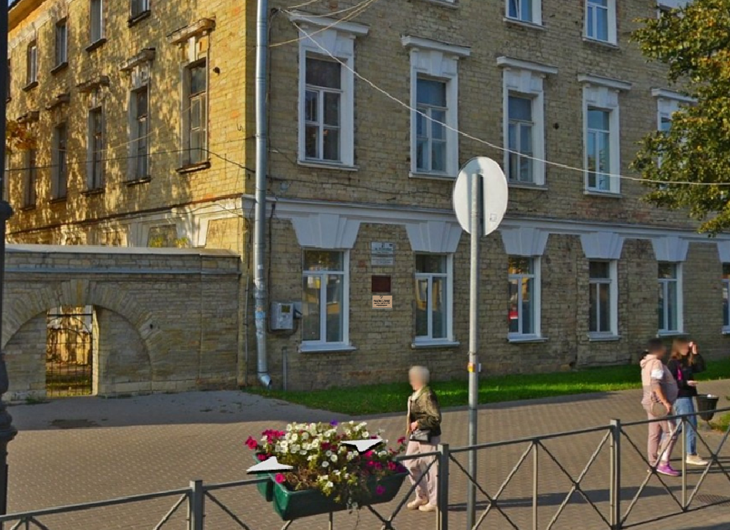
Проект установки и содержания информационных надписей и обозначений, устанавливаемых на объекте культурного наследия федерального значения, Здание сиротского института, в котором родился и жил основоположник русской шахматной школы Чигорин Михаил Иванович, преподавал педагог Ушинский Константин Дмитриевич и воспитывался электротехник Доливо-Добровольский Михаил Осипович» 1824-1828 гг. по адресу Ленинградская область, Гатчинский район, г. Гатчина, проспект 25-го Октября, дом 2
